Vyřizuje: | MUDrĺ Langhammerová
Telefon: | 371 408 505 | CZECH s.r.o.
E-mail: | alice.langhammerova@zuusti.cz | Čížovská 456
Vaše značka. | 4500073723
Naše značka: | 1031/23261/18 | 397 01 Písek
V Plzni dne: | 20. 1 1. 2018
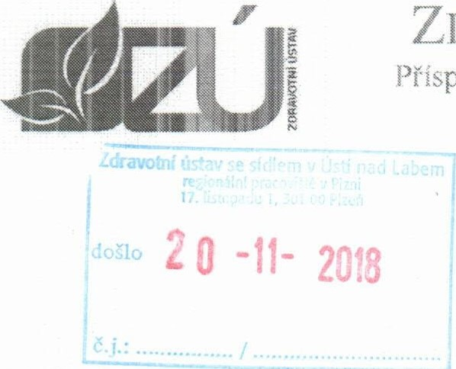
ZDRAVOTNÍ ÚSTAV SE SÍDLEM V USTí NAD LABEM
Příspěvková organizace (zřízená podle 86 odst. 1 zákona č. 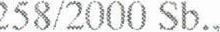 v platném znění) MOSKEVSKÁ 15, 400 0] ÚSTÍ NAD LABEM lč: 71009361 DIČ:
ASIN EUROPE MANUFACTURING

VĚC: Potvrzení objednávky na měření a hodnocení lokální svalové zátěže (měření metodou integrované elektromyografie přístrojem EMG Holter), na měření a hodnocení celkové fyzické zátěže a na měření a hodnocení ergonomie pracovního místa (pracovní polohy)
Potvrzuji, že jsme obdrželi Vaši objednávku č. 4500073723 na měření a hodnocení lokální svalové zátěže, celkové fyzické zátěže a ergonomie pracovního místa za účelem posouzení pracovních podmínek ke kategorizaci prací u profese operátor výrobní linky TNGA — 1 výrobní linka v organizaci AISIN EUROPE MANUFACTURING CZECH s.r.o., Čížovská 456, 397 01 Písek. Předpokládaný termín měření březen 2019, přesný termín bude stanoven cca 14 dnů před konáním měření.
Těšíme se na další spolupráci.
S pozdravem
Labem práce Plzeň
OO Plzeň
se sídiem v Ústí
Laboratoř fyzio;osie
17. listopadu 1, 301
MUDr. Alice Langhammerová
Laboratoř fyziologie práce Plzeň
Zdravotní ústav se sídlem v Ustí nad Labem
TELEFON www.zu usti.cz ID DS Bankovní spojení: Č ^{N}B Ústí n. Labem
+420 477 "51 122podatel na.nf5j9jn

